**实验三 Windows Server 2008建立软Raid实验**

# 第一、实验目标

掌握windows Server 2008的动态磁盘的管理，了解raid-5的功能，完成raid-5的创建和修复

# 第二、实验概述

1. 添加三个同样的动态磁盘
2. 在windows2008中 创建raid-5卷，在磁盘中存入数据
3. 使一块硬盘挂掉，观察现象，及数据是否丢失
4. 修复raid-5

# 第三、实验详细步骤

用虚拟机添加3块硬盘，然后把这3块硬盘建一个raid-5卷。如图1-1：

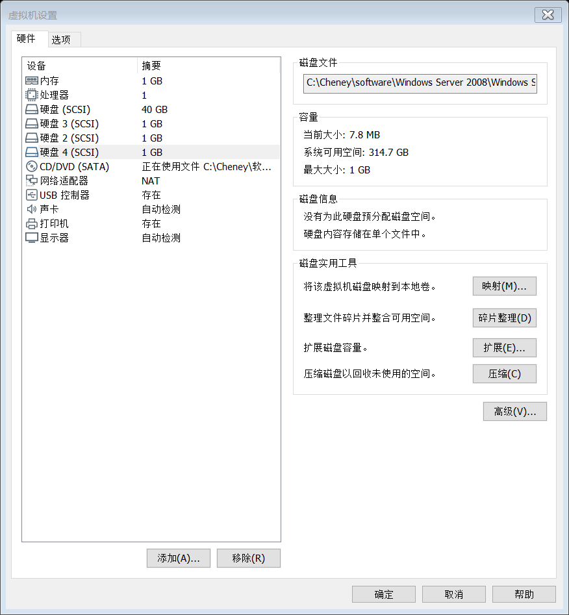

图1-1

初始化键盘，选择磁盘1-3，选择GPT分盘形式，如图1-2：

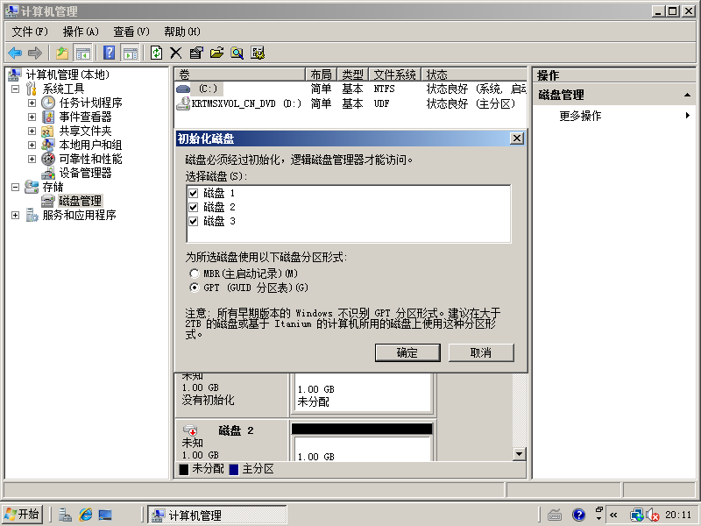

图1-2

在磁盘1-3左边右击，把这3块硬盘转换动态硬盘，添加刚才可用动态硬盘到可用，一直下一步配置完成，如图1-3：

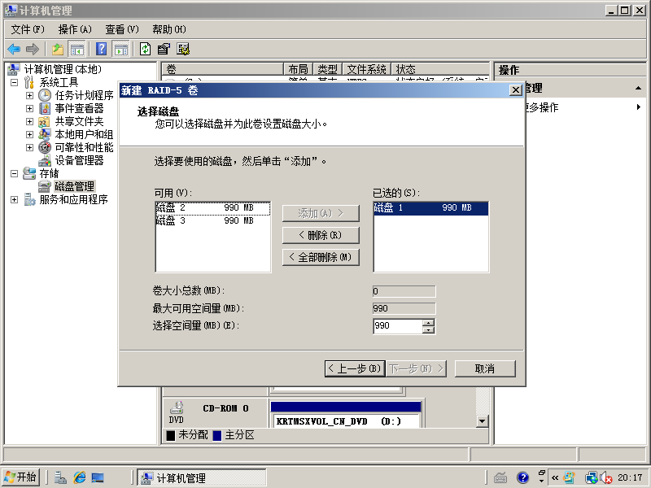

图1-3

把这3块硬盘转换动态硬盘，然后右击磁盘，在磁盘1右键，新建Raid5-卷，如图1-4、图1-5：

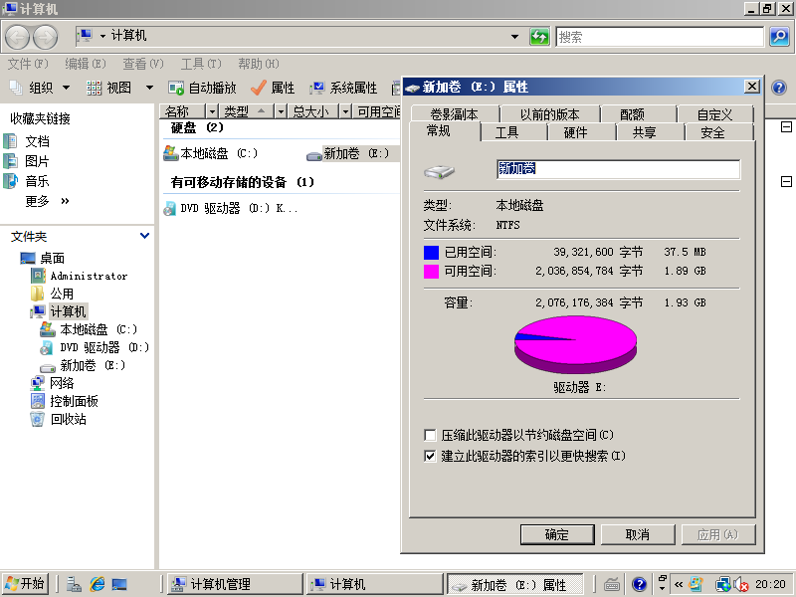

图1-4

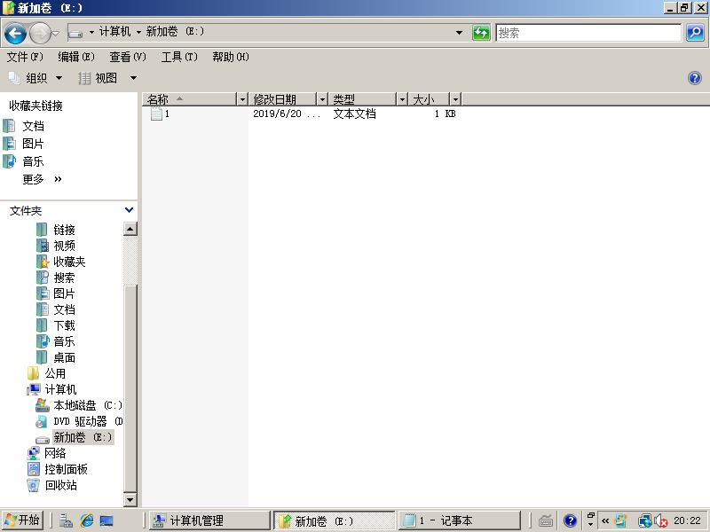

图1-5

Raid配置完成后，就新加卷E，在E盘加入一个1.txt文档。然后在虚拟机移除其中一个磁盘模拟磁盘损坏，这时候在磁盘管理中可以看到有个磁盘损坏。但是E盘文件不受影响，如图1-6、图1-7 ：

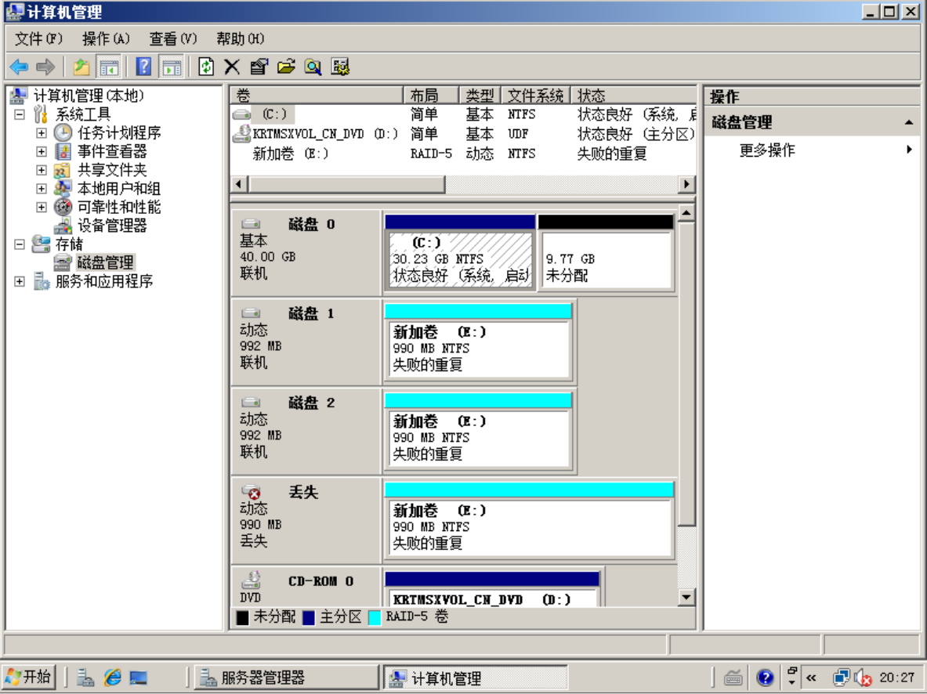

图1-6

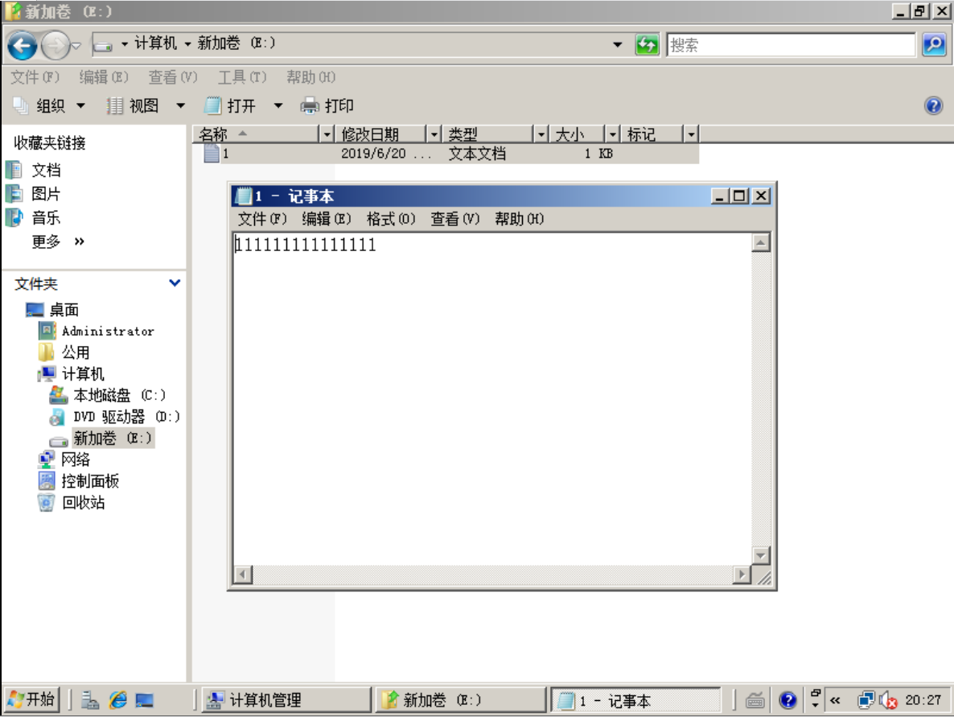

图1-7

最后进行raid-5修复，重新添加一块硬盘，磁盘3，在磁盘1右键选择修复卷，完成raid-5磁盘修复。如图1-8：

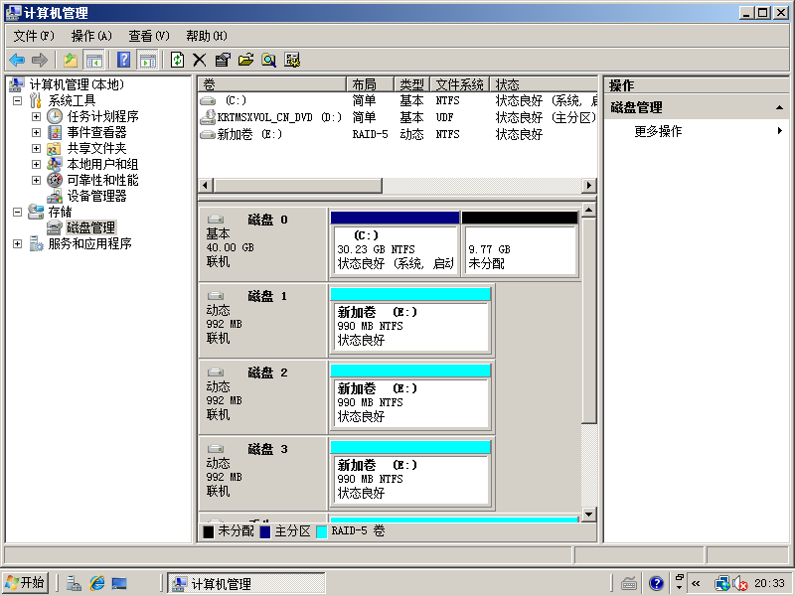

图1-8

# 第四、结论

1. 为什么raid-5需要三块硬盘

RAID5的存储机制是两块存数据，一块存另外两块硬盘的交易校验结果，当少了其中任何一个数时，就可以通过逆推，找到第三个数。RAID5的建立后，坏掉一块硬盘，可以通过另外两块硬盘的数据算出第三块的，所以至少要3块。

当RAID 5其中一个硬盘出问题了 系统虽然可以运行但速度会很慢。

1. Raid-5作用

在实验中可以看出，raid-5在一个硬盘被破坏的情况下硬盘中仍然保留着之前的文件。

RAID 5 是一种存储性能、数据安全和存储成本兼顾的存储解决方案。 RAID 5可以理解为是RAID 0和RAID 1的折中方案。RAID 5可以为系统提供数据安全保障，但保障程度要比Mirror低而磁盘空间利用率要比Mirror高。RAID 5具有和RAID 0相近似的数据读取速度，只是多了一个奇偶校验信息，写入数据的速度比对单个磁盘进行写入操作稍慢。同时由于多个数据对应一个奇偶校验信息，RAID 5的磁盘空间利用率要比RAID 1高，存储成本相对较低，是目前运用较多的一种解决方案。